**МІНІСТЕРСТВО ОСВІТИ І НАУКИ УКРАЇНИ**

**НАЦІОНАЛЬНИЙ УНІВЕРСИТЕТ «ЛЬВІВСЬКА ПОЛІТЕХНІКА»**

Кафедра інформаційних систем та мереж

**Звіт**

**з дисципліни «Спеціалізовані мови програмування»**

**Лабораторна робота № 1**

**Виконав:**

студент групи ІТ-21сп

Масняк Б. В.

**Прийняв**:

Щербак С.С.

_________________

Львів – 2023

**Мета:** створення консольної програми-калькулятора за допомогою основних синтаксичних конструкцій Python, з іншим завданням на заміну тестуванню та валідації.

**Хід роботи**

1. Створіть Python-програму, яка приймає введення користувача для двох чисел і оператора (наприклад, +, -, *, /).

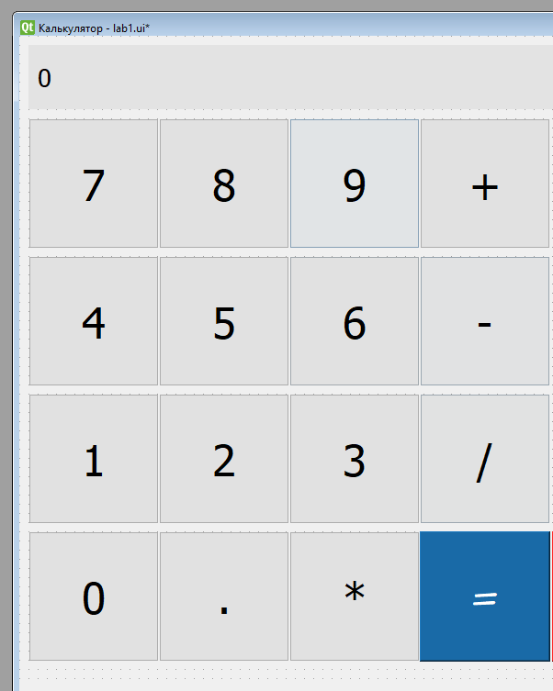

Код:

|  |
| --- |
| def retranslateUi(self, MainWindow):  _translate = QtCore.QCoreApplication.translate  MainWindow.setWindowTitle(_translate("MainWindow", "Калькулятор"))  self.label_result.setText(_translate("MainWindow", "0"))  self.btn_7.setText(_translate("MainWindow", "7"))  self.btn_8.setText(_translate("MainWindow", "8"))  self.btn_9.setText(_translate("MainWindow", "9"))  self.btn_add.setText(_translate("MainWindow", "+"))  self.btn_6.setText(_translate("MainWindow", "6"))  self.btn_subtract.setText(_translate("MainWindow", "-"))  self.btn_5.setText(_translate("MainWindow", "5"))  self.btn_4.setText(_translate("MainWindow", "4"))  self.btn_3.setText(_translate("MainWindow", "3"))  self.btn_divide.setText(_translate("MainWindow", "/"))  self.btn_2.setText(_translate("MainWindow", "2"))  self.btn_1.setText(_translate("MainWindow", "1"))  self.btn_0.setText(_translate("MainWindow", "0"))  self.btn_equal.setText(_translate("MainWindow", "="))  self.btn_dot.setText(_translate("MainWindow", "."))  self.btn_multiply.setText(_translate("MainWindow", "*"))  def add_functions(self):  self.btn_0.clicked.connect(lambda: self.write_number(self.btn_0.text()))  self.btn_1.clicked.connect(lambda: self.write_number(self.btn_1.text()))  self.btn_2.clicked.connect(lambda: self.write_number(self.btn_2.text()))  self.btn_3.clicked.connect(lambda: self.write_number(self.btn_3.text()))  self.btn_4.clicked.connect(lambda: self.write_number(self.btn_4.text()))  self.btn_5.clicked.connect(lambda: self.write_number(self.btn_5.text()))  self.btn_6.clicked.connect(lambda: self.write_number(self.btn_6.text()))  self.btn_7.clicked.connect(lambda: self.write_number(self.btn_7.text()))  self.btn_8.clicked.connect(lambda: self.write_number(self.btn_8.text()))  self.btn_9.clicked.connect(lambda: self.write_number(self.btn_9.text()))  self.btn_multiply.clicked.connect(lambda: self.write_number(self.btn_multiply.text()))  self.btn_add.clicked.connect(lambda: self.write_number(self.btn_add.text()))  self.btn_interest.clicked.connect(lambda: self.write_number(self.btn_interest.text()))  self.btn_divide.clicked.connect(lambda: self.write_number(self.btn_divide.text()))  self.btn_subtract.clicked.connect(lambda: self.write_number(self.btn_subtract.text()))  self.btn_equal.clicked.connect(self.results) |

1. Перевірка оператора. Перевірте чи введений оператор є дійсним (тобто одним із +, -, *, /). Якщо ні, відобразіть повідомлення про помилку і попросіть користувача ввести дійсний оператор.

*Користувач може ввести, лише, дійсні оператори, тому перевірка не потрібна*

1. Обчислення. Виконайте обчислення на основі введення користувача (наприклад, додавання, віднімання, множення, ділення) і відобразіть результат.

|  |
| --- |
| def add_functions(self):  self.btn_equal.clicked.connect(self.results)  def results(self):  res = eval(self.label_result.text())  self.label_result.setText(str(res)) |

1. Повторення обчислень. Запитайте користувача, чи він хоче виконати ще одне обчислення. Якщо так, дозвольте йому ввести нові числа і оператор. Якщо ні, вийдіть з програми.

*Програма написана з використанням графічного інтерфейсу. Користувач може вийти з програми в будь-який час, а функція обчислень дозоляє повторне виконання.*

1. Обробка помилок. Реалізуйте обробку помилок для обробки ділення на нуль або інших потенційних помилок. Відобразіть відповідне повідомлення про помилку, якщо виникає помилка.

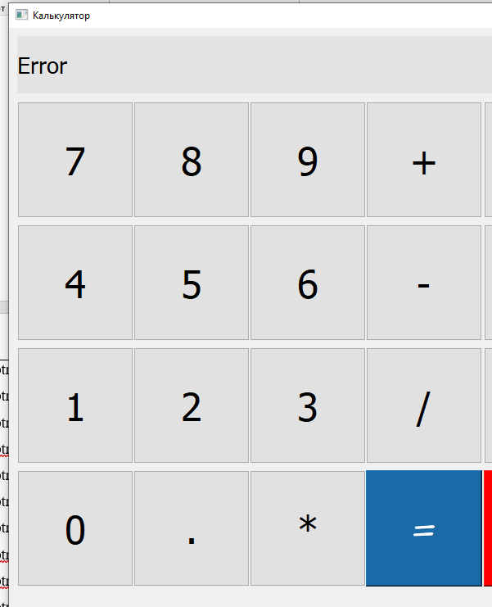

Код:

|  |
| --- |
| def results(self):  pattern = r"/0\.\d+"  if ("/0" in self.label_result.text() or "Error" in self.label_result.text()) and not re.search(pattern, self.label_result.text()):  self.label_result.setText("Error")  else:  res = eval(self.label_result.text())  self.label_result.setText(str(res)) |

1. Десяткові числа. Змініть калькулятор так, щоб він обробляв десяткові числа (плаваючу кому) для більш точних обчислень.

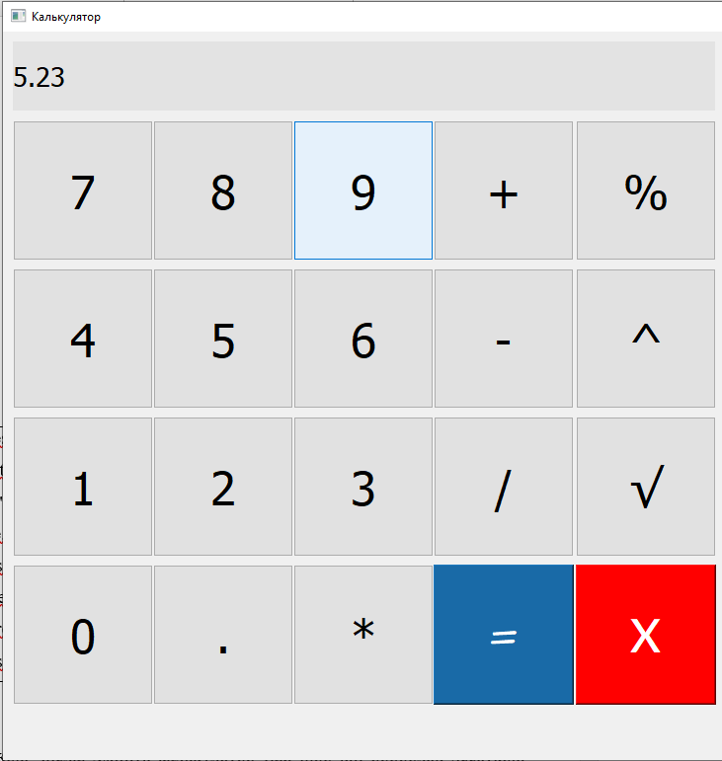

1. Додаткові операції. Додайте підтримку додаткових операцій, таких як піднесення до степеня (^), квадратний корінь (√) і залишок від ділення (%).

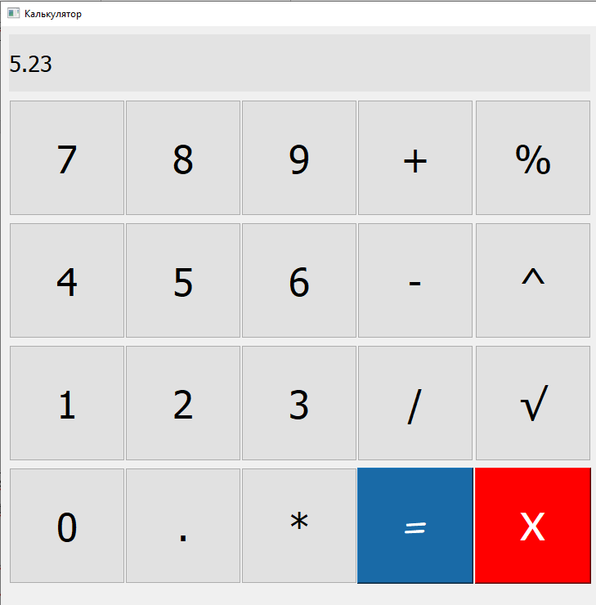

Код:

|  |
| --- |
| self.btn_interest.setText(_translate("MainWindow", "%")) self.btn_pow.setText(_translate("MainWindow", "^")) self.btn_root.setText(_translate("MainWindow", "√")) self.btn_del.setText(_translate("MainWindow", "Х"))  self.btn_pow.clicked.connect(lambda: self.write_number("**")) self.btn_interest.clicked.connect(lambda: self.write_number(self.btn_interest.text())) self.btn_del.clicked.connect(self.del_function) self.btn_root.clicked.connect(self.root_function)  def root_function(self):  if float(eval(self.label_result.text())) < 0 :  self.label_history.setText(self.label_history.text() + "\n√(" + self.label_result.text() + ")= Error")  self.label_result.setText("Error")  else:  res = math.sqrt(eval(self.label_result.text()))  self.label_history.setText(self.label_history.text() + "\n√(" + self.label_result.text() + ")=" + str(res))  self.label_result.setText(str(res)) |

1. Функція пам'яті. Реалізуйте функцію пам'яті, яка дозволяє користувачам зберігати і відновлювати результати. Додайте можливості для зберігання та отримання значень з пам'яті.

|  |
| --- |
| self.label_history.setText(_translate("MainWindow", "Історія:\n")) |

1. Історія обчислень. Створіть журнал, який зберігає історію попередніх обчислень, включаючи вираз і результат. Дозвольте користувачам переглядати історію своїх обчислень.

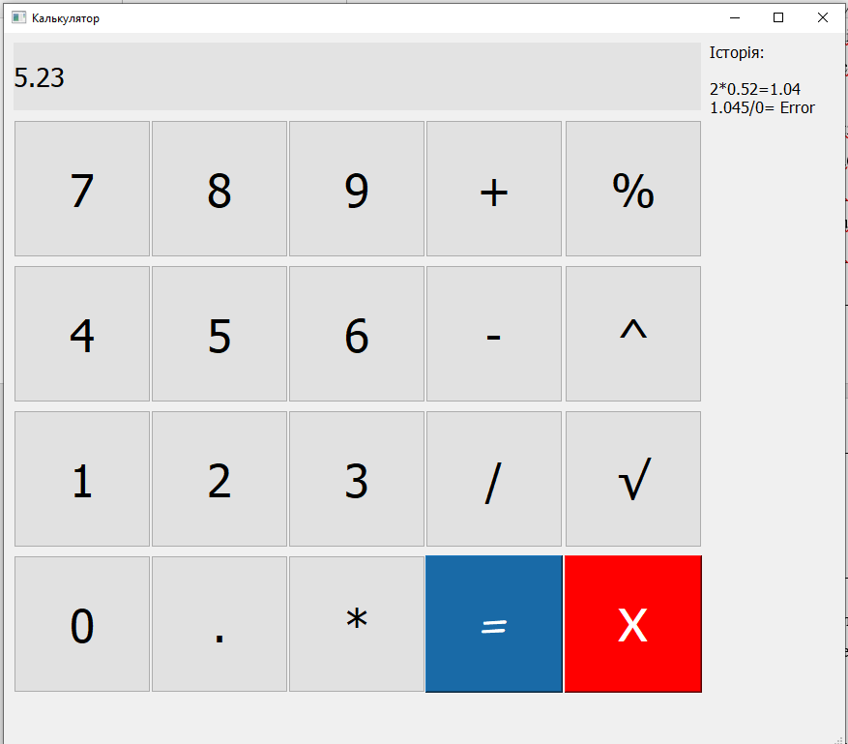

Код:

|  |
| --- |
| def results(self):  pattern = r"/0\.\d+"  if ("/0" in self.label_result.text() or "Error" in self.label_result.text()) and not re.search(pattern, self.label_result.text()):  self.label_history.setText(self.label_history.text() + "\n" + self.label_result.text() + "= Error")  self.label_result.setText("Error")  else:  res = eval(self.label_result.text())  self.label_history.setText(self.label_history.text() + "\n" + self.label_result.text() + "=" + str(res))  self.label_result.setText(str(res))  def root_function(self):  if float(eval(self.label_result.text())) < 0 :  self.label_history.setText(self.label_history.text() + "\n√(" + self.label_result.text() + ")= Error")  self.label_result.setText("Error")  else:  res = math.sqrt(eval(self.label_result.text()))  self.label_history.setText(self.label_history.text() + "\n√(" + self.label_result.text() + ")=" + str(res))  self.label_result.setText(str(res)) |

1. Налаштування користувача. Надайте користувачам можливість налаштувати поведінку калькулятора, таку як зміну кількості десяткових розрядів, які відображаються, або налаштування функцій пам'яті.

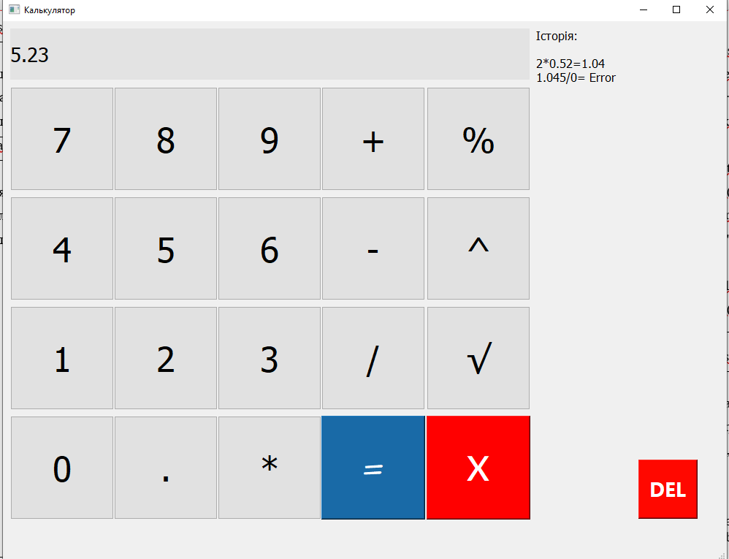

Код:

|  |
| --- |
| self.btn_clear.setText(_translate("MainWindow", "DEL"))  def add_functions(self):  self.btn_clear.clicked.connect(self.clear_function)  def clear_function(self):  self.label_history.setText("Історія:\n") |

**Висновок:** під час виконання цієї лабораторної роботи я опанував основи роботи в мові програмування Python, ознайомився з бібліотекою PyQt5 і навчився створювати прості застосунки з користувацьким інтерфейсом.